Bik pasme limuzin »JERAM«

L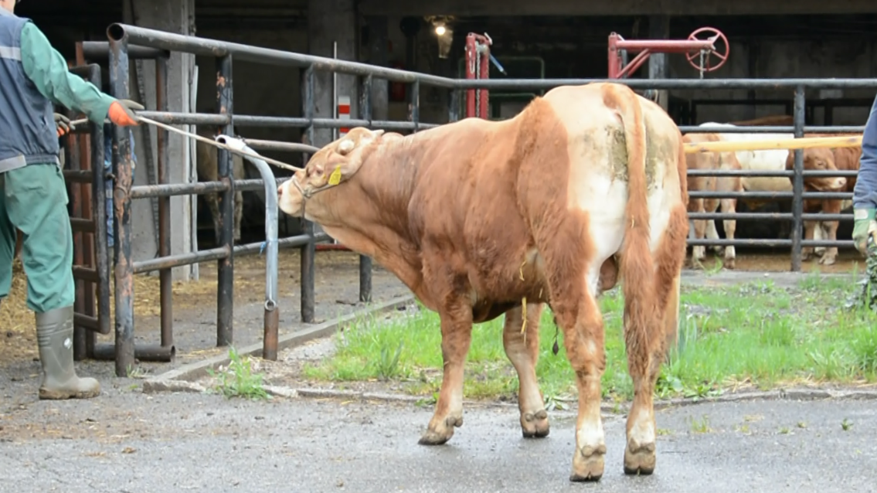
SI 05468713 JERAM, roj.: 17.03.2021, rej.: Mitja Jelušič, Štorje, kat.: PP-V

Bik je potomec slovenskega bika Jarbola, ki pa je potomec italijanskih in francoskih bikov. Po materini strani v rodovniku prevladujejo francoski biki. Je srednjega okvirja in je predvsem v času sesanja dosegal visoke dnevne priraste. Spada v vzrejni tip bikov.

VIDEO

Masa na dan (kg) |  |  |  |  | Prirast (g/dan) |  |  |  | Test
Roj. | 90 | 210 | 240 | 365 | 0-90 | 0-210 | 90-210 | 0-365 | 240-365
46 |  | 301 | 313 | 427 |  | 1213 |  | 1043 | 911

Lastnosti zunanjosti
Omišičenost | 69
Velikost skeleta | 70
Pasemske lastnosti | 70
Funkcionalne lastnosti | 72

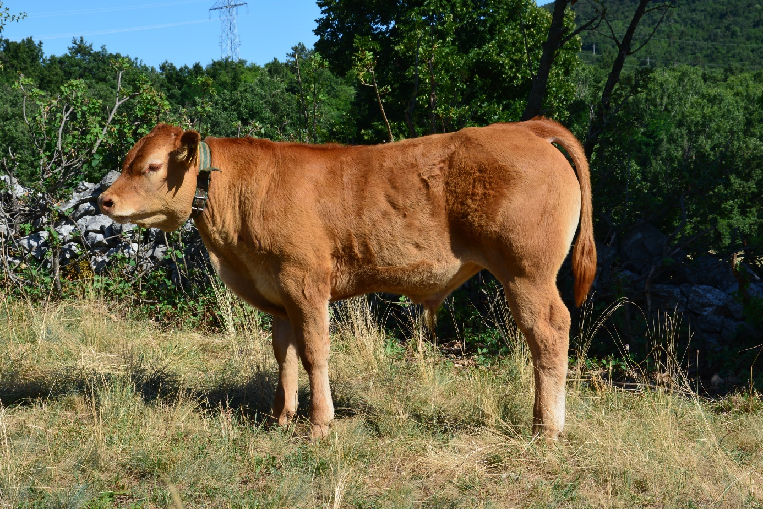
SI 05468713 JERAM (kot tele)

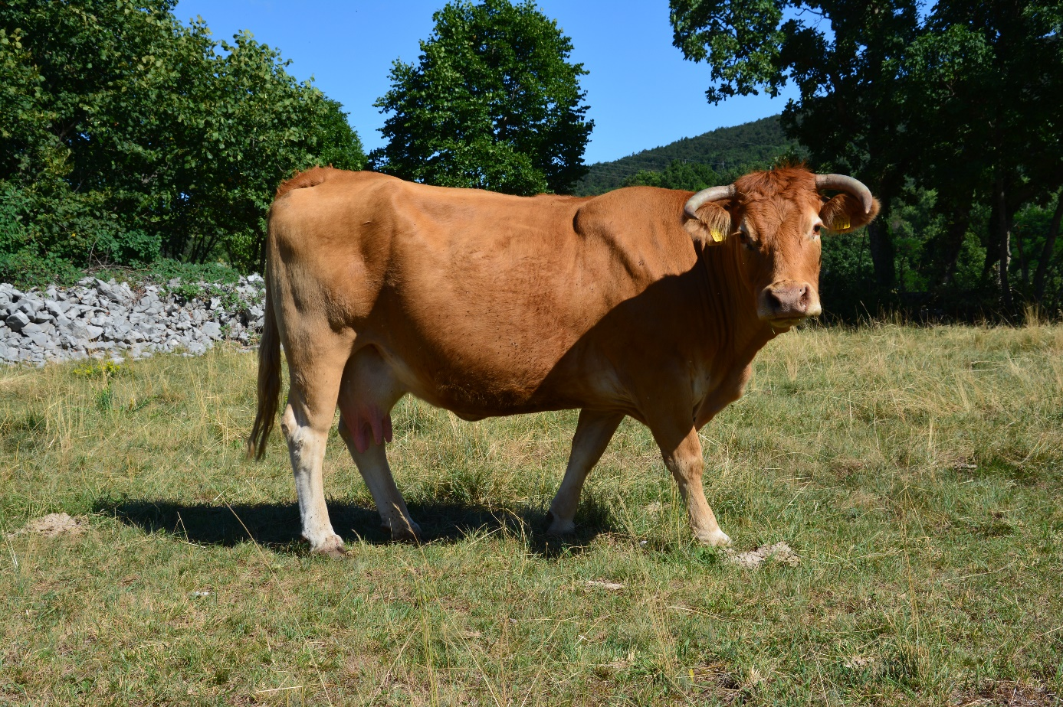
SI 73881111 (mati)

